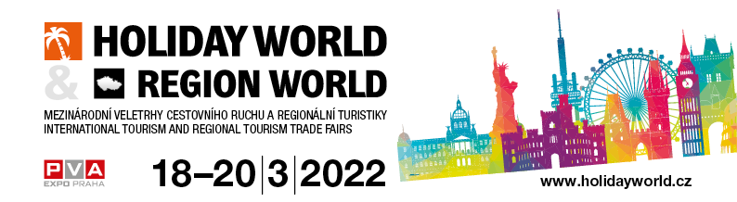
Veletrhy HOLIDAY WORLD & REGION WORLD pomohou s výběrem bezpečné dovolené
Na jubilejní 30. ročník tradičních veletrhů HOLIDAY WORLD & REGION WORLD se mohou milovníci cestování těšit 18.–20. března 2022. Veletrhy se tímto krokem po dvouleté odmlce vrací k řádnému termínu konání. Oblíbená akce se uskuteční v areálu výstaviště PVA EXPO PRAHA v Letňanech. Pořadatelem je společnost ABF.
Dáváte přednost objevování krás naší vlasti, nebo si naopak neumíte představit svoji dovolenou bez doteku exotiky? Razíte heslo „všude dobře, doma nejlíp“, nebo zastáváte názor „všude dobře, tak co doma“? Ať už patříte k průzkumníkům našich luhů a hájů, nebo k milovníkům daleké exotiky, jedno máte zajisté společné. Veletrhy HOLIDAY WORLD & REGION WORLD vám mohou úspěšně pomoci s výběrem té pravé dovolené právě pro vás. Najdete u nás totiž pestrou paletu evropských zemí a vzdálených destinací, například z Ameriky, Asie a Afriky. Ale také bohaté zastoupení tuzemských krajů.
Veletrhy HOLIDAY WORLD & REGION WORLD jsou nejvýznamnější akcí svého druhu nejen v České republice, ale i v regionu střední Evropy. Své expozice a stánky letos na veletrzích představí 227 vystavovatelů z 21 zemí, a to na výstavní ploše 5 740 m². „Veletrhy HOLIDAY WORLD & REGION WORLD považujeme za jednu z nejdůležitějších oborových akcí. Pandemie koronaviru bohužel dostala cestovní ruch do velmi tíživé situace. Ty dopady jsou nebývalých rozměrů. Pevně ale věříme, že naše maximální snaha podpořit a restartovat cestovní ruch prostřednictvím konání veletrhů cestovního ruchu je jednou z nezastupitelných cest, jak se z krize pomalu vymanit,“ říká Martin František Přívětivý, generální ředitel pořadatelské společnosti ABF.
Přijďte si k nám užít plnohodnotný víkend plný atraktivní zábavy. Přichystány jsou kvízy a soutěže. Můžete se u nás projet na podmořském šlapacím kole v interaktivní expozici Muzea Karla Zemana, a získat tak na památku fotku ze slavného filmu Vynález zkázy. Hvězdný influencer Martin Carev se s vámi v sobotu podělí o své dobrodružné zážitky z výpravy po Etiopii, kterou absolvoval jako dočasný člen expedice Tatra kolem světa 2. Cestovatel Jan Hocek na veletrhu představí ucelený, důkladně zmapovaný a podrobně popsaný systém nejdelších turistických a poutních dálkových tras v České republice. Vyhlášeny budou také výsledky oblíbené ankety Kraj mého srdce, kterou tradičně pořádá redakce Kam po Česku. A nebude chybět ani autogramiáda herců Divadla Palace, které se zúčastní herci Lenka Zahradnická, Patrik Děrgel a Lukáš Příkazký.
Doprovodný program pro odborníky
Je nám také velkou ctí, že se na veletrzích HOLIDAY WORLD & REGION WORLD bude vůbec poprvé udělovat prestižní ocenění Velká cena cestovního ruchu 2021/2022. Organizátor soutěže, komunikační agentura COT group, oznámí vítěze letošního ročníku hned po zahájení veletrhů, v pátek 18. března 2022 v 11 hodin na hlavním pódiu v Hale 6. Rekordních 52 projektů se utká v celkem 4 soutěžních kategoriích: Nejlepší turistický produkt, Nejlepší jednotná kampaň, Nejlepší e-projekt a Nejlepší udržitelný projekt. Spoluorganizátorem 15. ročníku je společnost ABF.
A to není zdaleka vše. Na veletrzích proběhne také třetí ročník Matchmaking Business Meeting Tourism Prague 2022. Tato řízená B2B jednání mezi českými a zahraničními podnikateli mají velký úspěch. Do letošního ročníku MBM Tourism Prague se přihlásilo 74 účastníků z 20 zemí. Dvoustranná obchodní jednání proběhnou 17. 3. on-line a 18. 3. on-site. Spolupořadatelem této akce je Centrum pro regionální rozvoj České republiky.
Na veletrzích se uskuteční také členská schůze České unie cestovního ruchu.
Pevně věříme, že si jubilejní 30. ročník veletrhů cestovního ruchu návštěvníci i vystavovatelé užijí naplno. A na své si tentokrát přijde opravdu každý, neboť veletrhy proběhnou souběžně s úspěšnými výstavami FOR CARAVAN a FOR BOAT. Využijte příležitost a za jedno vstupné navštivte všechny tyto souběžně probíhající akce. Vstupenku v předprodeji za pouhých 150 Kč lze pořídit už nyní.
Více informací najdete na www.holidayworld.cz.

Markéta Klíma Holatová
PR manažer veletrhů HOLIDAY WORLD & REGION WORLD
E-mail: holatova@abf.cz
M: +420 602 135 473

